# ESPMONITOR

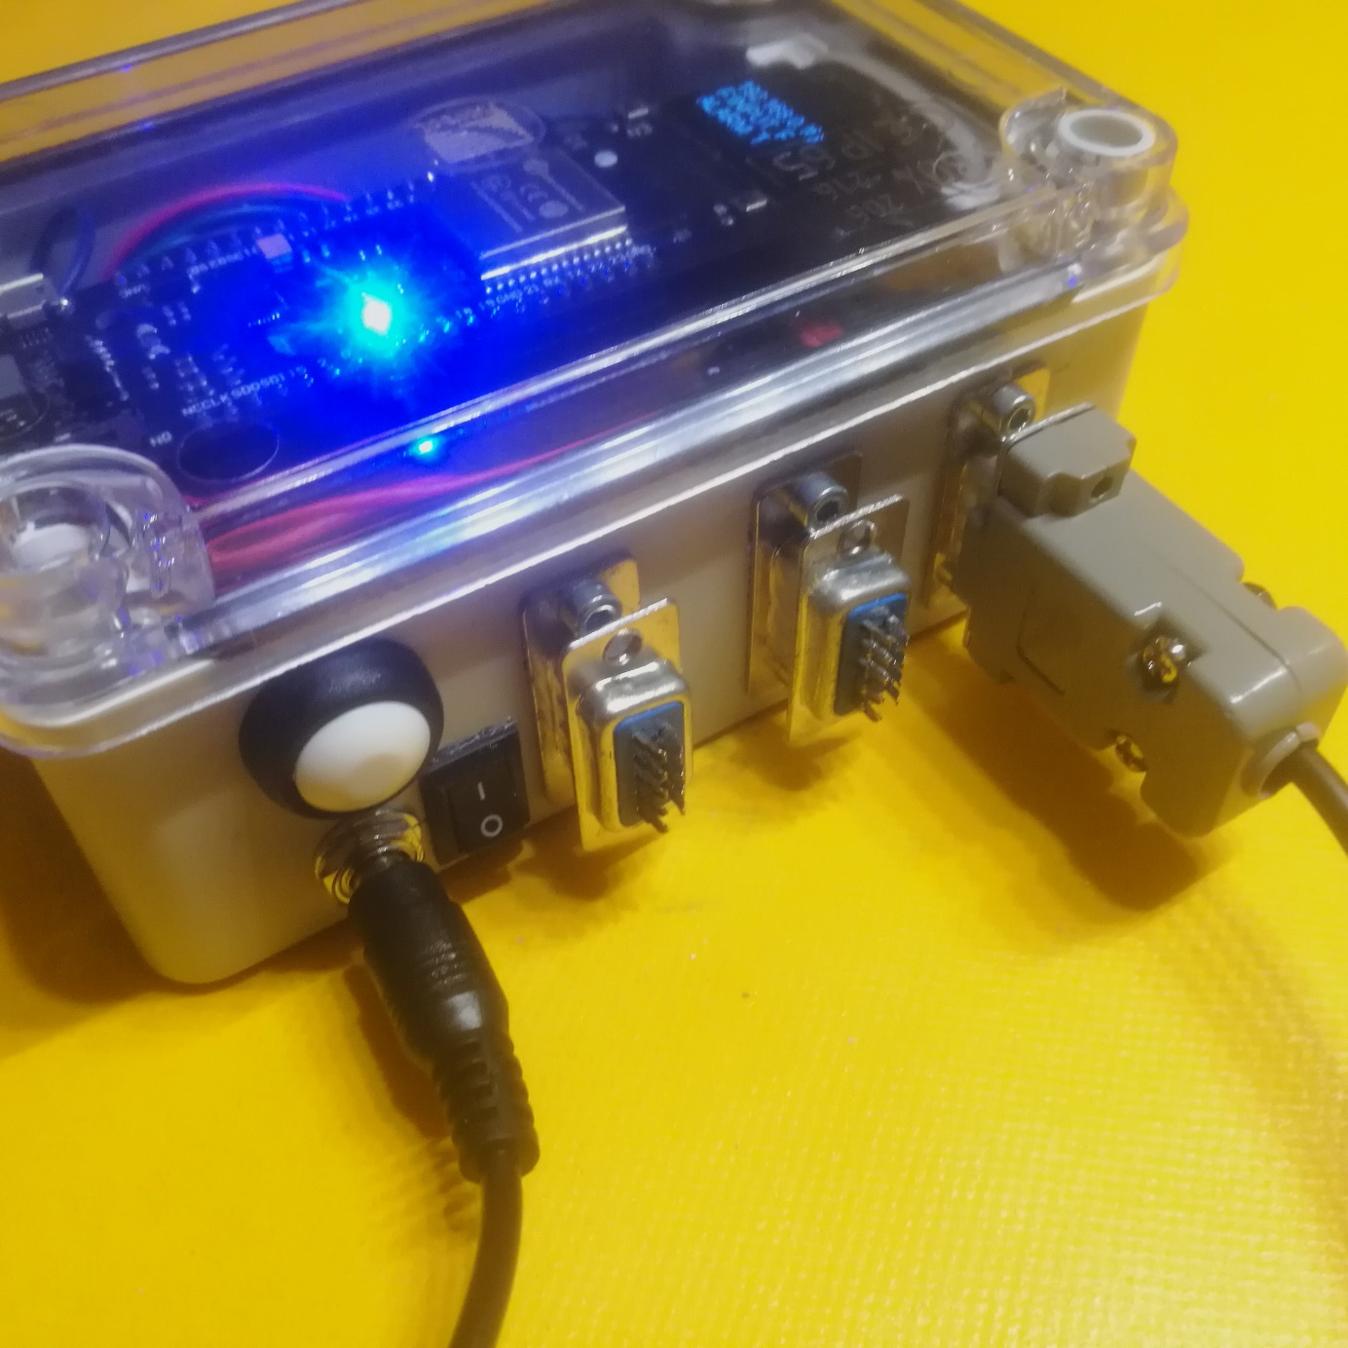

## Stavy zařízení

1. Modrá LED pomalu bliká (0,5 Hz) – připojeno do Wi-Fi, normální režim.
2. Modrá LED rychle bliká (2 Hz) – zařízení nemá spojení se službou Telegram.

Informace o stavu zařízení a vstupů jsou zobrazovány na displeji. Po minutě display zhasne. Stiskem bílého tlačítka se displej opět zapne. Po dobu stisku tlačítka se informace na displeji se nestřídají.

## Zapojení

**Teplotní sensor smí být zapojen pouze do bílého konektoru! Piny 1 a 2 nesmí být spojeny se zemí (nesmí být zapojen spínací kontakt alarmového vstupu)!**

**Bílý konektor**Pin Funkce  
1 3,3 V  
2 One Wire bus pro teploměry DS18B20  
3 GND  
4-6 NC  
7-8 alarmové vstupy   
9 GND

Alarmové vstupy se připojují do modrých konektorů Canon 9, od pinu 1 do pinu 8. Pin 9 je společná zem (GND). Klidové napětí na vstupním pinu je 3,3 V.

**Modrý konektor**Pin Funkce  
1-8 alarmové vstupy  
9 GND

## Připojeni k Wi-Fi síti

1. Zapněte zařízení pří stisknutém bílém tlačítku. Na displeji se objeví CONFIG WIFI!
2. Připojte se do vytvořené sítě **ESPxxxxxxx**  
     
   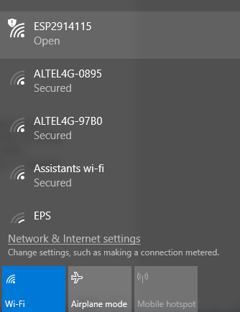 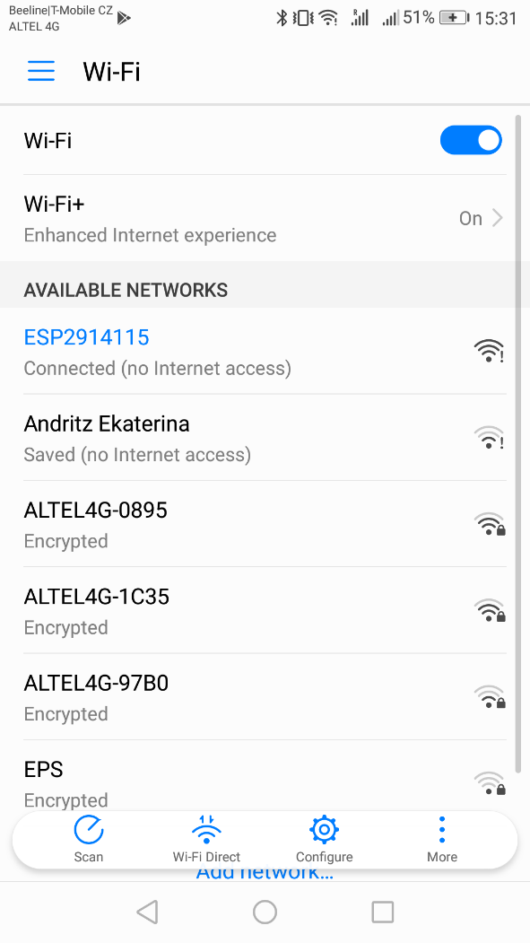
3. V prohlížecí otevřete <http://192.168.4.1/>  
     
   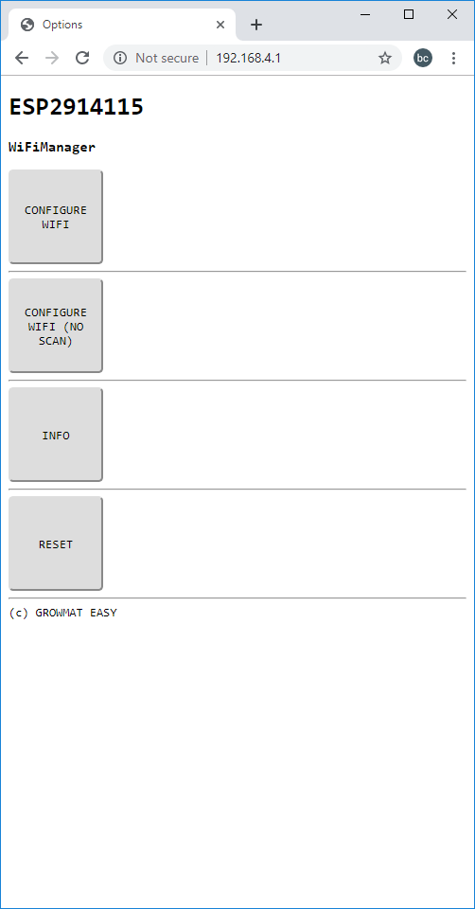
4. Vyplňte jméno a heslo a do sítě, uložte tlačítkem SAVE! a restartujte zařízení.  
     
   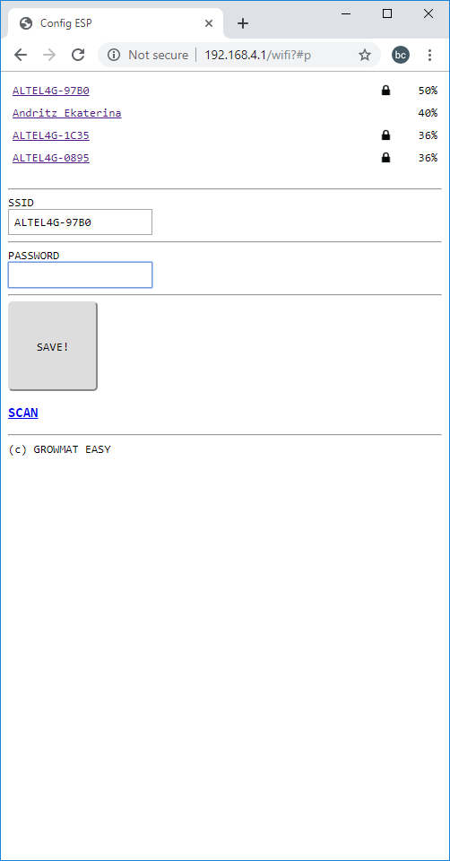
5. Zařízeni se přípoji do sítě (viz stav 1). Na displeji se zobrazí IP adresa zařízení.

## Uvedení do provozu

1. Prohlížečem otevřete zjištenou adresu.

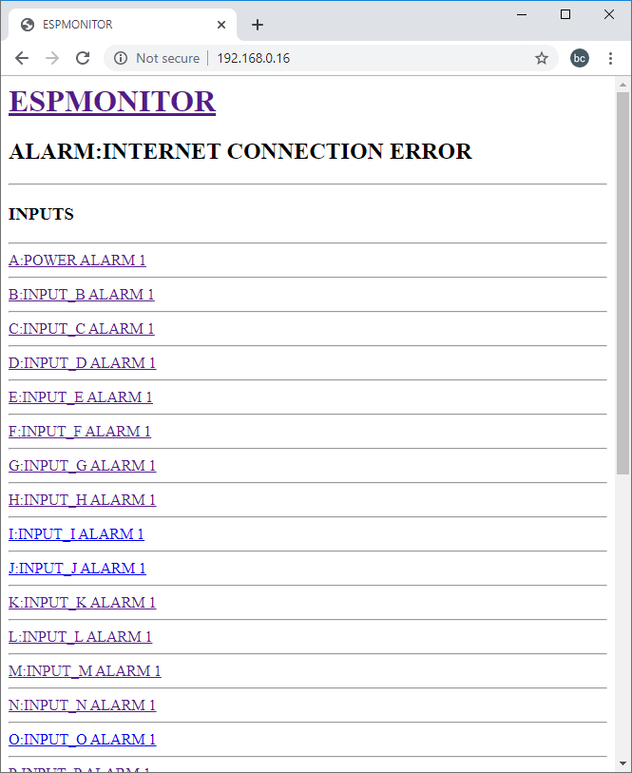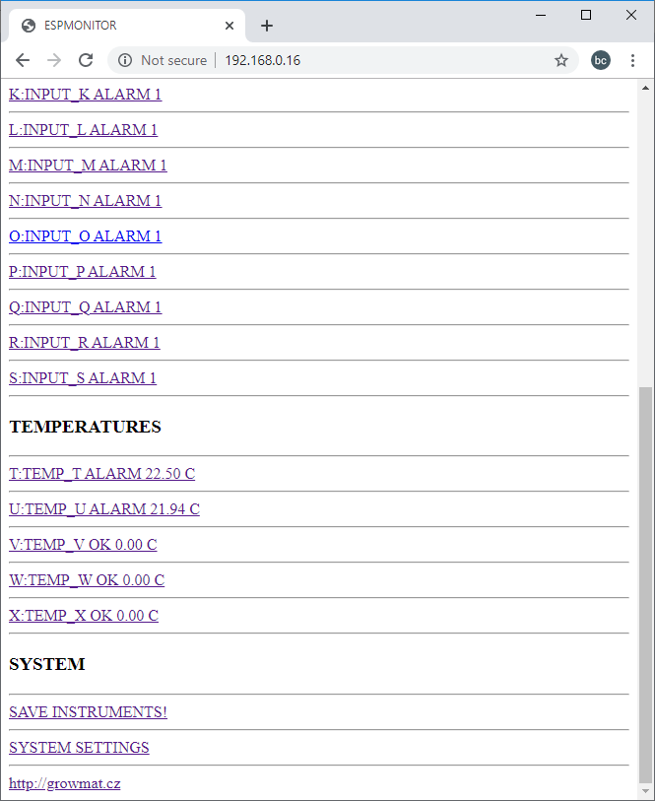

1. Vytvořte BOTa služby Telegram <https://core.telegram.org/bots#creating-a-new-bot> , kde získáte token.

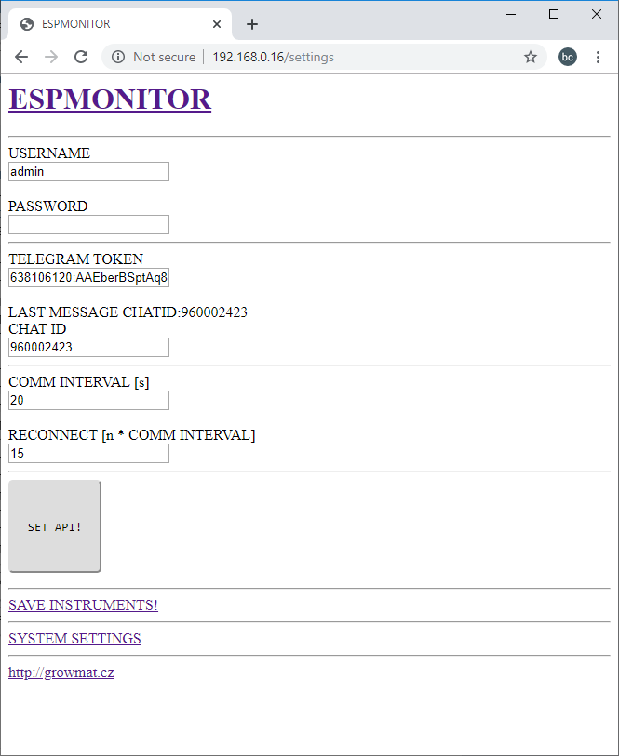

1. V **SYSTEM SETTINGS** vyplňte token služby Telegram a pošlete zařízení zprávu. Po přijetí zprávy a obnově stránky se zobrazí LAST MESSAGE CHATID. CHATID vyplntě v poli CHATID a uložte.
2. V Detailu vstupu nastavte parametry alarmu.

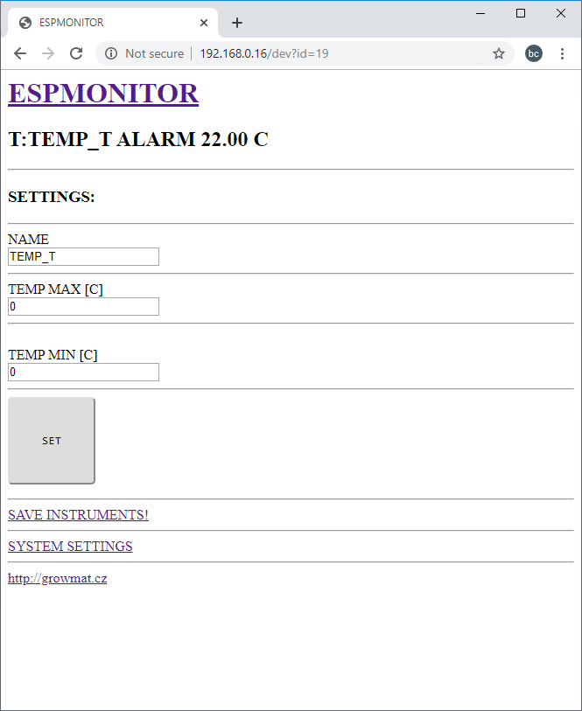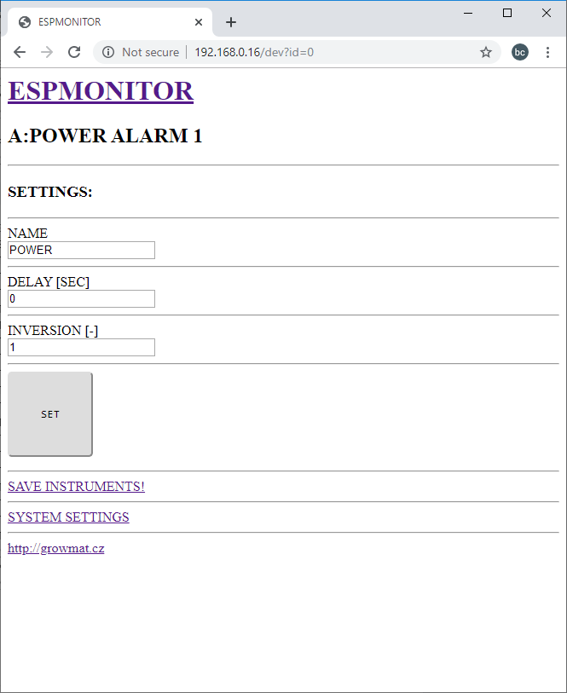

1. Nastavení sensorů uložte tlačítkem **SAVE SETTINGS!**
2. Na adrese zařizení **/update** je možné náhrát nový firmware.

